управление физическими нагрузками на занятиях каланетикой для повышения их эффективности
д.п.н., профессор Солодянников В.А.,
к.п.н., доцент Кудашова Л.Т.
Санкт-Петербургский государственный экономический
университет,
к.п.н., доцент Люйк Л.В.
к.п.н., доцент Венгерова Н.Н.
Институт международных образовательных программ Санкт-Петербургского государственного политехнического
университета, Санкт-Петербург

Повышение эффективности занятий физической культурой в условиях высшего учебного заведенияпроблема, постоянно обсуждаемая преподавателями и продолжает быть актуальной. Программы, разработанные для студентов и результаты, требуемые государственными стандартами, не могут быть выполнены, поскольку мотивы и интересы занимающихся, их физическая, функциональная и психологическая подготовки расходятся с педагогическими требованиями. Необходимо искать новые технологии проведения занятий, с учетом потребностно-мотивационных ориентаций студентов, учитывая их физическую и функциональную подготовленность, и применение новых технологий контроля над состоянием здоровья во время занятий.
Цель исследования: ознакомление студентов с возможностями управления нагрузками над состоянием их ЧСС на занятиях физической культурой, применяя современные технологии.
Исследование проходило в апреле-мае 2014 года на базе ГЭУ на кафедре физической культуры. Тема занятия – калланетика, методика ее проведения и воздействие её на организм занимающихся. Всего было проведено 8 занятий. Занятия проводились по методике, разработанной и запатентованной Калан Пинкней – калланетика. Суть методики – выполнение упражнений (поз) с максимальным напряжением 2/3-х всех мышц. Дыхание при этом производится свободно. Что бы напрячь 2/3 мышц в разных позах, необходимо освоить технику выполнения каждого упражнения. На это требуется несколько занятий. Всего студенты выполняли 20 упражнений. Кроме того, держать позу необходимо некоторое время. Калан Пинкней рекомендовала начинать от 20 и доводить до 90 с. Затем в течение 15-20 с. принимается следующая поза, т.е. за 20 с. необходимо и расслабить некоторые мышцы, и принять новую позу.
Все упражнения выполняются спокойно и статично. Мышцы работают в изометрическом режиме, (греч. Изос – равный), т.е. напряжение мышцы происходит без изменения еёдлины. Режим, который сберегает суставы и тренирует мышечные волокна. Нет нагрузки на суставы, на сердце и сосуды, вегето-сосудистую систему, т.е. всё безопасно и просто.
В изометрической гимнастике уделяется огромное внимание поддержанию естественных изгибов позвоночника. С другой стороны, нет избыточного, неестественного сгибания или разгибания позвоночного столба. Излишняя гибкость — так называемая гутаперчивость — здоровому позвоночнику не нужна. «Старческие изменения в позвоночниках юных гимнасток тому подтверждение» - пишет И.А. Борщенко (2011).
Для поддержания естественных изгибов позвоночника во время занятий по системе изометрической гимнастики используются специальные исходные положения.
Статические упражнения направлены на микро сокращения мышц. В калланетике нет рывков и прыжков, нет разности напряжения соседних групп мышц. Задействуются все, в том числе мелкие мышцы. Основанные на стретчинге и статике упражнения вызывают активность глубоко расположенных мышечных групп, поэтому быстро начинают худеть глубокие участки жировой ткани. Физиологический эффект основан на том, что при длительной статической нагрузке на мышцу возрастает уровень ее метаболизма (увеличивается скорость обмена веществ), это гораздо эффективнее, чем при циклической нагрузке, и важнее – за счет этого сжигается большее количество калорий. Не наращивается масса мышц, а приводится из дряблого состояния в естественную эстетичную форму, соответствующую здоровому организму.
Во время занятий для регистрации ЧСС применялась система Polarteam 2 Pro. Девяти студентамодевались телеметрические датчики снимающие ЧСС (рис. 1). Одновременно производилась съемка PanasonicHC-X900M (FULHD – 1920x1080) c использованием изображения с технологиями профессионального вещания. Частота съёмки 500 кадров в сек.
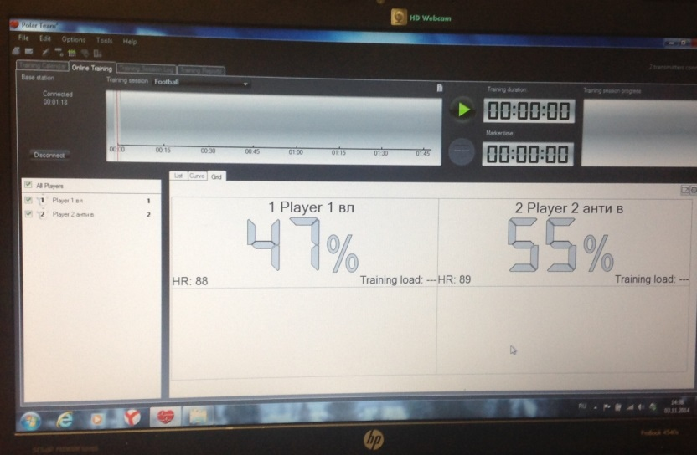
Рисунок - 1. Экран компьютера с показателями нагрузки

На экране ноутбука виден график нагрузки и зоны интенсивности, в которых она происходит в реальном времени исполнения упражнений, а также расход калорий. Одно из важнейших преимуществ системы, это возможность записи и контроля параметров тренировки в режиме реального времени занимающихся одновременно.
Программа имеет встроенную функцию определения индивидуального времени восстановления после нагрузок, возможность постоянно передавать информацию по беспроводной связи Bluetooth с передатчиков, на базовую станцию в радиусе 100 м. (Таблица 1).

Таблица1.
Нагрузка и ее характеристики во время выполнения упражнений калланетики
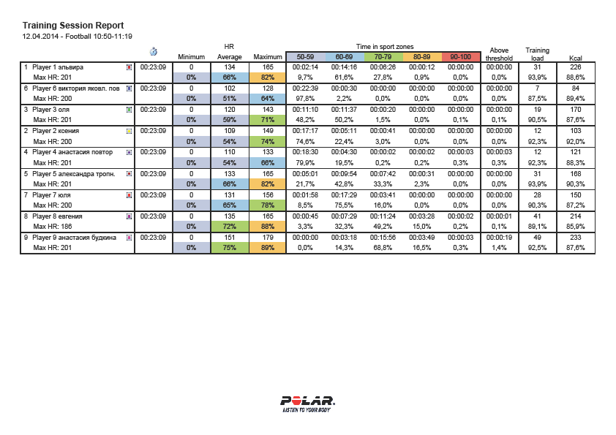

В таблице 1 представлены результаты работы 9 студенток. Время работы 23:09с. За это время ими потрачено в среднем 255Kcal. Из таблицы видно, что одни студентки потратили 226Kcal, 230Kcal, а другие 84 Kcal. Это связано с тем, что студентка, затратившая 84Kcal. 97,8% времени занятия работала в зоне низкой интенсивности на пульсе 50-59% от максимума.
Из графика (рис. 2) видны время работы и перехода к следующей позе, а также время максимального напряжения мышц, реакция пульса на это напряжение каждой студентки. Сопоставляя порядок выполнения позсграфиком ЧССполучен результат воздействия каждого упражнения на организм занимающихся.
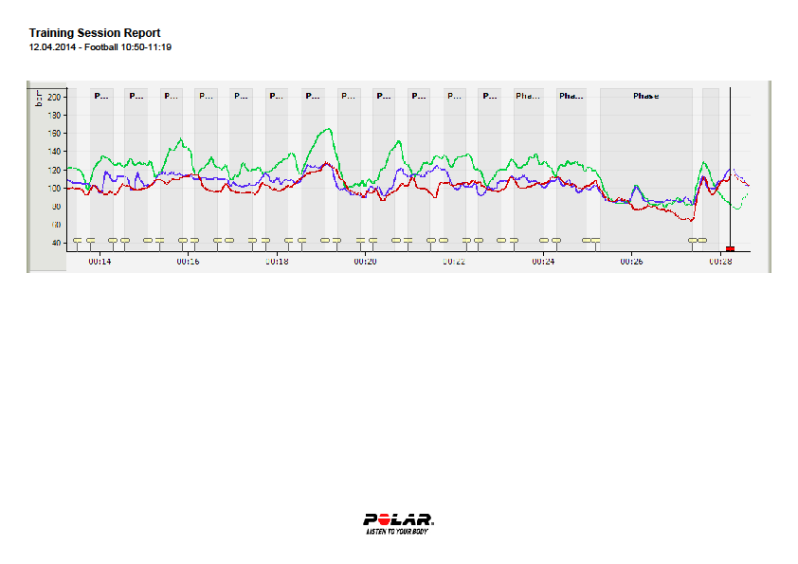
Рисунок - 2. График ЧСС и времени напряжения мышц троих

Таким образом, информационно спортивная технология Polarteam 2 в комплексе с видеосъёмкой позволяет постоянно контролировать и управлять нагрузкой каждого занимающегося. Сравнивая её с данными и графиками предыдущих тренировок, можно оптимизировать тренировочный процесс, внося во время занятия необходимые поправки в параметры нагрузки каждого испытуемого.
Литература:
- Борщенко И.А. Изометрическая гимнастика доктора Борщенко. Позвоночник и суставы. Полный курс упражнений / Игорь Борщенко. – 2-е изд., пересм. – М. :Астрель: Метафорва, 2012. – 349с.: ил.
- Люйк, Л.В., Сахарнова Т.К., Михеев В.И. Педагогические аспекты целевой технологии аэробного класса как фактора формирования социально значимой мотивации занятий физической культурой студентов 1 курса / В.И.Михеев // Физическая культура студентов: Матер. 59 Санкт-Петербургской научно-практической конференции по физическому воспитанию студентов вузов России. – СПб.: Изд-во «Олимп-СПб», 2010. – 350 с. С. 55 – 58.
3. Солодянников В.А., Люйк Л.В. Управление нагрузками в процессе физического воспитания и спорта студентов с использованием информационно-диагностических технологий (статья) Стратегические направления реформирования вузовской системы физической культуры: Сборник научных трудов Всероссийской научно-практической конференции с международным участием, посвящённый 80-летию создания кафедры Физической культуры и спорта ФГАОУ ВО СПб ПУ / под общ. Ред. проф. Л.М. Волковой, проф. О.Г. Румба. – Часть 1. СПб., Изд-во Политехнического ун-та, 2014 . – С.92-100.
4. Солодянников В.А., Люйк Л.В., Львова Л.Г.Повышение эффективности занятий физической культурой с применением инновационных технологий «Здоровье – основа человеческого потенциала: проблемы и пути их решения» Труды и XI Всероссийской научно-практической конференции с международным участием Том 9, часть 1. 20-22 ноября 2014 г. Санкт-Петербург.

